1. Краткий инвестиционный меморандум
Предлагаемая работа рассматривает план создания гаража-автостоянки с комплексом технического обслуживания автомобилей для ООО «Автотрейд», для которого потребность в подобном проекте особенно сильна. В процессе эксплуатации автомобиля часто возникают серьезные проблемы с местом его стационарной стоянки и хранения. Хранить машину под открытым небом нецелесообразно из соображений коррозионного износа кузова и ухудшения технического состояния ее агрегатов, что снижает количество грузоперевозок в зимнее время.
В этих условиях наиболее оптимальным вариантом решения проблемы является строительство специализированной автостоянки и гаража на территории ООО «Автотрейд»
Проект предполагает строительство 50 гаражей, строительство и оборудование здания комплекса технического обслуживания автомобилей, а также отведение части выделенной территории (общая площадь 2 га) под автостоянку на 150 автомобилей. Возврат инвестируемых средств планируется осуществить за счет продажи части гаражей, а также получения арендной платы за гаражи и места автостоянки и от услуг станции технического обслуживания автомобилей.

2. Описание бизнеса, продукта или услуги
Миссией предлагаемого к инвестированию предприятия является создание в Магнитогорске высокотехнологического предприятия по сервисному обслуживанию автолюбителей, отличающегося недорогими ценами и отличным качеством предоставляемых услуг, что позволит вывести автомобильный сервис города на новый качественный уровень.
Целью предприятия является строительство, оборудование, организация производственного процесса технического обслуживания автомобилей, как можно более полнофункционального, совмещающего в себе возможности автосервиса с возможностями аренды площадей под стоянку автомобиля. Краткосрочными целями предприятия является завоевание достаточного сегмента рынка и формирование устойчивого имиджа фирмы.
Реализовать предлагаемую миссию предприятия будет достаточно сложно, поэтому стратегическим направлением его развития является направленность на развитие всего комплекса услуг, грамотная маркетинговая политика, быстрое формирование имиджа фирмы, то есть предстоит серьезная конкурентная борьба за потребителя.
Стратегический анализ данного проекта показывает, что предлагаемое к инвестированию предприятие имеет перспективы развития при реализации следующей стратегии своего развития:
- как можно более быстрый выход на рынок услуг и его освоение,
- использование возможности применения цены на услуги более низкой, чем цены конкурентов,
- применение грамотной маркетинговой политики, постоянное отслеживание рыночной ситуации,
- применение высокотехнологичного оборудования, внедрение ноу-хау,
- применение труда высококвалифицированных работников, эффективная кадровая политика, создание заинтересованности работников в успехе предприятия,
- «настройка» производства на интересы потребителей, постоянная обратная связь,
- гибкость производства, возможность расширения спектра предлагаемых услуг
Придерживаясь выработанной стратегии, данное предприятие по реализации услуг автосервиса сможет достигнуть успеха, то есть в течение 1 года вернуть заемные средства, а также создать предпосылки для развития производства, создания устойчивого имиджа фирмы и занятия устойчивого сегмента рынка автотранспортных услуг в городе.
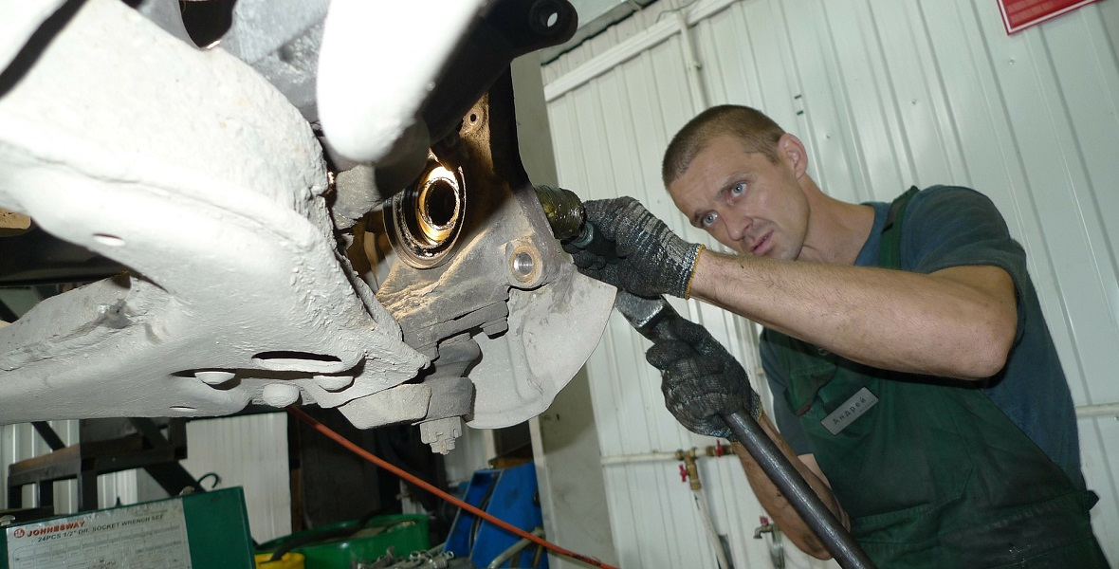

3. Описание рынка сбыта
Общая характеристика состояния дел в области автосервиса г.Магнитогорска.
Сбалансированное и динамичное развитие регионального хозяйства, обеспечение удобных и комфортных условий жизни населения города невозможно себе представить без создания и нормального функционирования сферы услуг.
К числу наиболее общих принципов развития сферы услуг в городе можно отнести следующие:
- Учет социально-экономической специфики региона, перспектив его экономического и демографического потенциала, так как это в значительной мере определяет темпы роста непроизводственной сферы в регионе.
- Исследование основных тенденций изменения спроса на рассматриваемый вид услуг и выявление главных факторов, оказывающих на него влияние.
- Исследование имеющейся материально-производственной базы удовлетворения спроса на услуги и выявление возможностей ее расширения за счет инвестиций.
- Поиск источников финансовых ресурсов для реализации намеченной стратегии развития; согласование цели и имеющихся наличных средств.
- Анализ конкретных инвестиционных проектов по созданию, расширению и реконструкции объектов непроизводственной сферы.
Первоочередным моментом развития автосервисной сети города является анализ его экономического состояния. Решение этих задач может способствовать повышению деловой активности за счет оживления торгово-транспортных путей, увеличения объемов перевозимых грузов, роста численности действующего автопарка. Комплексное развитие автосервиса может явиться импульсом, который в дальнейшем станет началом пути для региона, выводящим его из депрессивного состояния.
Таким образом, развитие автосервиса должно быть органично увязано с общей комплексной программой развития города в целом. Опыт разработки таких программ свидетельствует о том, что центральным их направлением обычно является развитие малого предпринимательства и обеспечение трудоустройства населения.
Решение этих проблем в значительной степени может решаться путем создания сети относительно небольших автосервисных предприятий; при этом стратегия формирования автосервисного хозяйства должна быть составной частью подпрограмм развития малого бизнеса и занятости населения. Таким образом, развитие автосервиса может успешно выполнять важные социально-экономические функции, обеспечивая в регионе новые рабочие места и повышение занятости населения.
Перспективы развития автосервисного хозяйства основываются на научно-обоснованной оценке перспектив развития транспортной сети, увязанных с общеэкономическими задачами развития города в целом.
В общей структуре платных услуг населению за анализируемый период, и особенно в последний период достаточно интенсивно развиваются бытовые услуги, к числу которых относятся также и услуги автосервиса. В течение 4-х лет прослеживается тенденция увеличения их объема по сравнению с предшествующими периодами.
Анализируя приведенные выше данные, можно сделать вывод, что в структуре платных услуг населению наибольший удельный вес составляют услуги пассажирского транспорта — 41%, бытовые услуги — 20%, связи — 9%.
По каналам реализации объем платных услуг населению распределяется следующим образом:
Показатели | 2006 в% к объему | 2007 в% к 2006 | 2008в% к объему | 2009в% к 2008 | 2009в% к объему | 2009в% к 2004
1 | 2 | 3 | 4 | 5 | 6 | 7
Объем платных услуг всего.в т.ч.: | 100 | 99.5 | 100 | 98.2 | 100 | 75.5
Предприятиями. из них: | 71.8 | 93.0 | 69.8 | 98.5 | 69.6 | 82.3
Крупными. средними | 45.9 | 80.2 | 42.6 | 99.0 | 42.3 | 80.5
Малыми | 12.1 | 99.7 | 11.8 | 84.1 | 13.8 | 83.9
Физическими лицами | 28.2 | 103.3 | 30.2 | 97.5 | 30.4 | 35.2
Наибольший удельный вес в структуре платных услуг занимают услуги бытового характера.
Таким образом, анализ приведенных выше статистических данных показывает, что в последние годы в городе наблюдается значительный рост и развитие бытовых услуг населению, в том числе и услуг по ремонту и обслуживанию автомобильной техники.

4. Продажи и маркетинг
Анализ услуги и стратегия ее позиционирования
Предлагаемая услуга фирмы является комплексной и представляет собой набор услуг по техническому обслуживанию (диагностирование двигателей, агрегатный ремонт, окраска, установка электрооборудования, вулканизация и шиномонтаж, коррекция развала-схождения, замена масел), обслуживанию и охране территории и содержанию гаражей.
Комплексность предоставляемой услуги обеспечивает ее функциональную полноту для практически любого потребителя. Отличительным качеством данной услуги является также ее высокий технологический и качественный уровень, определяемый качеством оборудования и высокой квалификаций персонала.
Высокие потребительские свойства рассматриваемой услуги определяются также эффективной организацией производственного процесса, управления производством.
Сохранение и расширение содержания указанных функциональных свойств услуги позволяет сформировать ее устойчивый положительный имидж и обеспечить высококонкурентную позицию фирмы на рынке услуг автомобильного сервиса.
Этой же цели будет способствовать также применение гибкой системы скидок, а также гарантийных обязательств, применяемых по различным видам ремонта автомобилей.
Для организации работы сервис-центра необходима поставка различных составляющих:
- технологического оборудования;
- комплектующих для ремонта;
- ГСМ, лакокрасочных материалов.
Поставщиком оборудования для нашей фирмы является компания «Hunter Engineering» которая является мировым лидером в области производства оборудования для автосервисов. Она производит выполненные с учетом последних достижений в науке и технике стенды для регулировки углов установки колес, балансировочные стенды, шиномонтажные стенды, подъемники и стенды для проверки тормозной системы. Оборудование фирмы Hunter одобрено и используется производителями транспортных средств, шин, и их официальными представителями по всему миру.
Кроме того, возможны контракты на поставку оборудования от московской фирмы «ЕВРОСИВ», в том числе двухстоечных подъемников «ROTARY SPOA35» и «ROTARY SPA30EM» и ножнечный подъемник «NUSSBAUM UNILIFT 3500A», а также покрасочно-сушительной камеры «BLOWTHERM WORLD 7000».
Поставка автозапчастей предполагается от московской фирмы «Шина плюс», которая занимается розничной и оптовой продажей автопокрышек, колесных дисков, аккумуляторов и автозапчастей. Отличительной особенностью поставщика являются большой выбор как отечественной, так и импортной продукции, доступные цены и профессиональное обслуживание. Кроме того, автозапчасти для автомобилей корейского производства предполагается закупать у московской фирмы «CANYON», специализированной на этом виде товара и предлагающей оптимальные цены закупки.
Конкуренты
Рассматривая конкурентную среду фирмы, необходимо отметить, что в городе существует достаточно большое количество предприятий, реализующих сервисные услуги автовладельцам. При условии мобильности предмета услуг расположение этих предприятий не играет определяющей роли в выборе такого предприятия. Поэтому повысить конкурентное положение нашей фирмы может лишь высокое качество услуг, современное оборудование для диагностики и ремонта, доступные цены на услуги сервис-центра и за аренду гаражей и стоянки.
Для оценки конкурентоспособности проекта следует также отметить и то, что выполнение всего заявленного комплекса услуг и совмещение его с гаражами и автостоянкой не было реализовано в Магнитогорске пока еще ни одним предприятием. В этом смысле сервис-центр предлагает новую комплексную услугу, что позволяет рассчитывать на успешное занятие этого сегмента рынка при условии грамотной маркетинговой, рекламной, сбытовой, управленческой политики фирмы.
Ценовая политика фирмы
Под ценовой политикой понимаются общие цели, которые предприятие собирается достичь с помощью установления цен на свои услуги, что расценивается как один из наиболее существенных элементов маркетингового комплекса. Уровень цен должен быть минимально достаточным, чтобы обеспечить предприятию запланированную прибыль, конкурентоспособность всего комплекса услуг, достижение краткосрочных и долгосрочных целей, основной из которых является овладение основной долей рынка услуг автосервиса города.
Таким образом, предлагается активная ценовая политика, заключающаяся в стратегии ценового прорыва, т.е. применения уровня цен несколько ниже уровня цен конкурентов и получения большей массы прибыли за счет увеличения объема продаж и захваченной доли рынка. При этом цена не обязательно должна быть низкой по абсолютной величине, — она должна быть относительно высокого качества предоставляемых услуг. При этом мы предполагаем, что уровень цен конкурентов не сможет быть значительно снижен, поскольку производственные мощности этих предприятий не позволят значительно увеличить объем предоставляемых услуг.
Стимулирование сбыта и рекламная деятельность
Основным методом привлечения покупателей нашей услуги мы считаем (конечно, наряду с ее оптимальной ценой и качеством) грамотную организацию сервиса, что включает в себя:
- предоставление сервисных гарантий не менее 6 мес. со дня оказания услуги,
- предоставление возможности в случае необходимости доставки а/м к месту ремонта,
- применение гибкой системы скидок для потребителей, постоянно пользующихся услугами нашей фирмы,
- возможность предоставления услуг по прямым договорам с транспортными предприятиями,
- максимальное обеспечение необходимых потребителю сроков ремонта,
- систематическая оценка качества сервиса через анкетирование (возможно, «Книги отзывов» и другой формы «обратной связи» с потребителями услуг),
- обеспечение постоянного совершенствования средств и методов обслуживания потребителей,
- широкая рекламная деятельность.
Последний пункт предполагает распространение рекламных и нерекламных статей в местной прессе, освещающих уровень и качество производимых фирмой услуг и гарантий, изготовление 4-5-рекламных щитов, располагаемых вдоль трассы Магнитогорск-Челябинск, рекламные объявления в транспорте. Особое внимание при этом планируется уделить тщательно продуманному тексту обращения к потребителям, подходящему оформлению, привлекающему внимание и подчеркивающему деловые качества и преимущества нашей фирмы.
Немаловажное значение для привлечения внимания потребителей играют также личные контакты с потребителями. Возможно, эта мера окажется не менее эффективной, чем реклама.
Количество средств, затрачиваемых на продвижение услуги (рекламную деятельность) необходимо корректировать ежемесячно на основании сравнения количество потребителей, привлеченных каждым из вышеуказанных способов.

5. План производства
Проведение ремонта и технического обслуживания автомобилей в условиях современного автомобильного предприятия связано с выполнением широкого комплекса разнообразных работ. При этом наряду с основными работами, такими как разборка, мойка и очистка, дефектация и сортировка, восстановление и замена деталей и узлов, сборка, испытания и окраска, выполняются также и вспомогательные работы (транспортирование, складирование, технический контроль, обеспечение энергией и материалами, охрана и т.д).
Технологический процесс технического обслуживания автомобилей представляет собой совокупность выполняемых в рациональной последовательности технологических операций, набор которых определяется как техническим состоянием автомобиля, так и желанием и возможностями заказчика.
Как правило, первым этапом является мойка автомобиля, чистка его основных агрегатов и узлов и последующее диагностирование. Предполагается применение различных методов диагностирования — от чисто визуальных, применения специальных передвижных приборов и стендов, до компьютерной диагностики (в том числе геометрии подвески, двигателей, схода-развала).
Применение средств автоматизации предполагается также на этапе мойки — сервис-центр оснащен автоматической мойкой для легковых автомобилей марки CWP 6000 производительностью 8-12 автомобилей в час, укомплектованной большим количеством приспособлений, в том числе системой очистки и рециркуляции воды.
К основному подъемно-смотровому оборудованию и сооружениям относятся осмотровые канавы, эстакады и подъемники, а к вспомогательному — домкраты, гаражные опрокидыватели и т.п. На ремонтном участке оборудован специализированный пост для замены смазочного материала в агрегатах автомобилей и дозаправки его охлаждающей жидкостью и воздухом. В процессе замены используются ГСМ фирмы «Мобил», стоимость которых соответствует официальным прейскурантам этой фирмы для дилеров и авторизованных сервисных станций.
При замене агрегатов и сборке автомобилей для облегчения труда и повышения производительности применяют различные средства механизации сборочных работ. Сборка должна производиться на специальных стендах или приспособлениях, обеспечивающих устойчивое положение собираемого изделия или его сборочной единицы.
Для устранения механических повреждений деталей (трещин, отколов, пробоин и т.п.) планируется применение сварочных работ, а для нанесения покрытий на поверхности деталей с целью компенсации их износа — наплавку.
В состав комплекса услуг, оказываемых специалистами сервис-центра, предполагается включить также подготовку под покраску и окраску металлических поверхностей автомобилей с применением специального технологического оборудования для напыления лакокрасочных материалов.
Для организации эффективной системы учета, складирования, комплектования работ материалами и запасными деталями применяется метод составления диагностической карты и карты ремонта автомобиля, чем обеспечивается учет деталей и выполненных работ.
Оплата услуг сервиса применяется для удобства клиентов как наличная, так безналичная, при которой стоимость ремонта несколько ниже. Примерная стоимость нормо-часа на отечественные автомобили составляет 290 руб., на автомобили иностранного производства — 625 руб. Действует гибкая система скидок для частных и корпоративных клиентов.
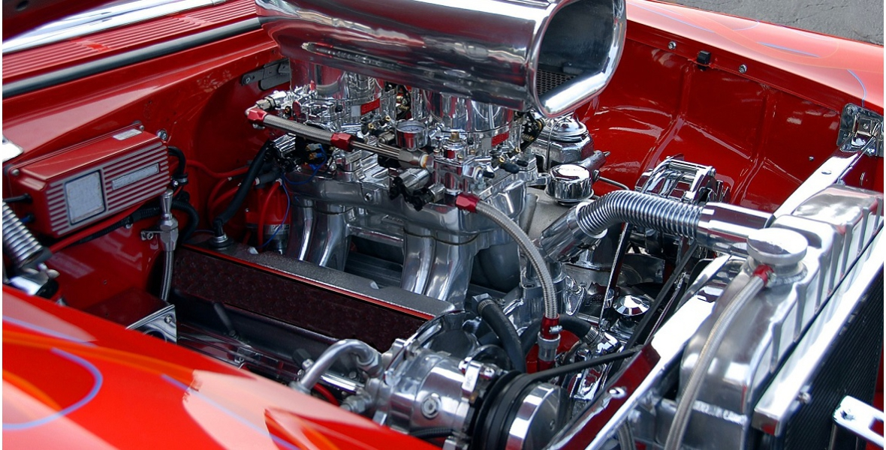

6. Организационная структура
ООО «Автотрейд» осуществляет перевозки грузов, техническое обслуживание, ремонт и хранение автомобилей, а также снабжение материалами и запасными частями.
В настоящее время в состав ООО «Автотрейд» входит цех капитального ремонта (ЦКР), оно оснащено современным специализированным транспортом. Парк машин постоянно обновляется.
В настоящее время парк машин состоит из 40 автомобилей. Списочный состав сотрудников 70 человек, включая администрацию.
Организационно-правовая форма предприятия — общество с ограниченной ответственностью. Учредители — физические лица. Дата начала реализации проекта — 1.06.2010г. после заключения договора на аренду земельного участка 2 гектара в южной части г.Магнитогорска. Интервал планирования — 12 месяцев. Валюта проекта — рубли. Необходимый объем финансирования проекта — 16 750 тыс.руб. Из них 80% составляют заемные средства кредитных организаций, а 20% — собственные средства учредителей.
Учредители проекта считают, что создание гаража-стоянки с комплексом технического обслуживания автомобилей во многом улучшит ситуацию со своевременной доставкой грузов, обеспечением крупного жилого района местом стоянки, ремонта и сервисного обслуживания автомобилей.
Концепция роста опирается на три идеи:
- Прогрессивная коммерческая идея;
- Перспективно-продуктивная идея;
- Производственная идея.
Разработчики надеются, что именно обоснование этих идей в предлагаемом проекте обеспечит ООО «Автотрейд» доверие инвесторов и привлечение необходимого капитала.
Планируемая численность персонала фирмы — 19 человек. Состав персонала, а также планируемые расходы на оплату труда отражены в таблице.
Состав персонала
Квалификация | Должность | Кол-во | Оклад | Всего
Управленческий персонал
 | Генеральный директор | 1 | 27000 | 27000
 | Коммерческий директор | 1 | 20000 | 20000
 | Главный механик | 1 | 15000 | 15000
 | Главный бухгалтер | 1 | 18000 | 18000
Производственный персонал
Автомеханик | Механик участка диагностики | 2 | 12000 | 24000
Автомеханик | Механик участка вулканизации | 2 | 12000 | 24000
Автомеханик | Слесарь ремонтного участка | 2 | 12000 | 24000
Техник | Техник участка окраски | 2 | 10000 | 20000
Техник | Техник автомойки | 2 | 10000 | 20000
Техник | Кладовщик | 1 | 11000 | 11000
Обслуживающий персонал
- | Сторож | 3 | 5000 | 15000
- | Уборщик территории | 2 | 4000 | 8000
ИТОГО |  | 20 |  | 202000
Таким образом, ежемесячные издержки на оплату труда составляют 202000 руб.
Особое внимание предполагается уделить подбору персонала, который должна осуществляться по возможности из мужчин в возрасте до 35-45 лет с опытом работы в данной отрасли не менее 5 лет, имеющих образование не менее среднего специального, поскольку монтаж и освоение нового оборудования предполагается осуществить силами персонала фирмы. Важными являются также такие качества работников, как способность к обучению и творчеству, способность к психологической адаптации в коллективе, общительность, и т.д., поскольку кадровый фактор является достаточно веским в обеспечении конкурентоспособности фирмы.

7. Финансовый план
Исходя из количества устанавливаемого оборудования, рабочих мест, количества арендованных гаражей и платных стоянок, а также среднего уровня цен на услуги, определенного на основе анализа цен конкурентов, плановый производственный план и объем денежных поступлений определяется на следующем уровне.
Доходы предприятия, руб. в мес.
 | Наименование | Цена | Количество | Сумма
1. | Реализация гаражей | 800000 | 4 | 320000
2. | Аренда гаражей | 2000 | 40 | 80000
3. | Плата за место стоянки | 1000 | 150 | 150000
4. | Услуги автомойки | 200 | 210 | 42000
5. | Уборка салона а/м ручная | 120 | 210 | 25200
6. | Диагностика двигателя | 800 | 50 | 40000
7. | Регулировка сход-развала | 400 | 50 | 20000
8. | Шиномонтаж. балансировка | 300 | 90 | 27000
9. | Установка электрооборудования. сигнализации | 300 | 20 | 6000
10. | Замена масел | 100 | 90 | 9000
11. | Агрегатный ремонт. средн. знач. | 2000 | 50 | 100000
 | ИТОГО |  |  | 819200
Итого, суммарный доход фирмы за год планируется на уровне 820000×12 = 9 840 тыс.руб
Расчет издержек.
Первоначальные расходы по подготовке производства, руб.
 | Наименование | Сумма
1. | Проектно-сметная документация | 100000
2. | Получение разрешительной документации на строительство | 50000
3. | Аренда земли | 8000000
4. | Строительство платной автостоянки | 500000
5. | Освоение площадки под строительство второй очереди | 375000
6. | Руководство подготовкой производства | 25000
7. | Разработка и предоставление проекта . | 50000
 | ИТОГО | 9100000
Постоянные издержки, руб. в мес
 | Наименование | Сумма
1. | Погашение банковского кредита | 200000
3. | Оплата труда работников | 202000
4. | Отчисления из з/п | 52520
5. | Коммунальные платежи | 7500
6. | Амортизационные отчисления | 37500
 | ИТОГО: | 499520
Переменные издержки
 | Наименование | Сумма
1. | ГСМ | 75000
2. | Расходные материалы | 37500
3. | Транспортные расходы | 7500
4. | Информационные услуги сторонних организаций | 5000
5. | Аренда техники у коммунальных служб | 5000
6. | Непредвиденные расходы | 5000
 | ИТОГО | 135000
Расходы в течение года примерно составят 7.620 000 руб

8. Факторы риска
Анализ деятельности предприятия

 | Возможности  1.Формирование устойчивого имиджа фирмы  2.Постепенное снижение уровня цен  3.Применение новых форм обслуживания | Угрозы  1.Ограниченная емкость рынка  2.Возможные депрессивные сдвиги в регионе  3.Выход на рынок новых конкурентов
Сильные стороны:  1.Высокое качество услуг  2.Высокая квалификация персонала  3.Комплексность услуги  4.Сильная маркетинговая политика | СИВ  1 и 2  2 и 2  2 и 3 | СИУ  1 и 1  2 и 1  4 и 1  4 и 3
Слабые стороны:  1.Наличие большого числа конкурентов 2.Большие издержки  3.Необходимость завоевания уже занятого рынка | СЛВ  1 и 1  1 и 2  1 и 3  2 и 3  3 и 1  3 и 2  3 и 3 | СЛУ  1.Снижение цен на услуги  2.Грамотная реклама и маркетинговая политика  3.Введение новых видов услуг

